Химиядағы барлық заттар жай және күрделі болып екіге бөлінеді
Жай заттар — бір ғана элемент атомдарынан тұратын заттар, мысалы
- Оттек газы O₂
- Неон газы Ne
- Күкірт S₈
- Металдар Na, Hg, Li және басқалары
- Фосфор — Р₄
Күрделі заттар — бірнеше элемент атомынан тұратын заттар, мысалы:
- Көміртек пен оттектен тұратын CO₂ газы
- Натрий мен хлордан тұратын NaCl натрий хлориді
- Сутек пен оттектен тұратын (H₂O) су молекуласы
Аллотропия
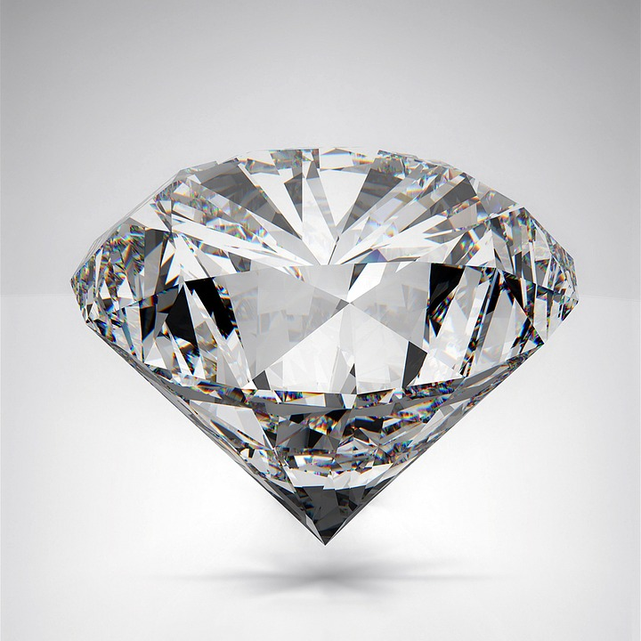Алмаз
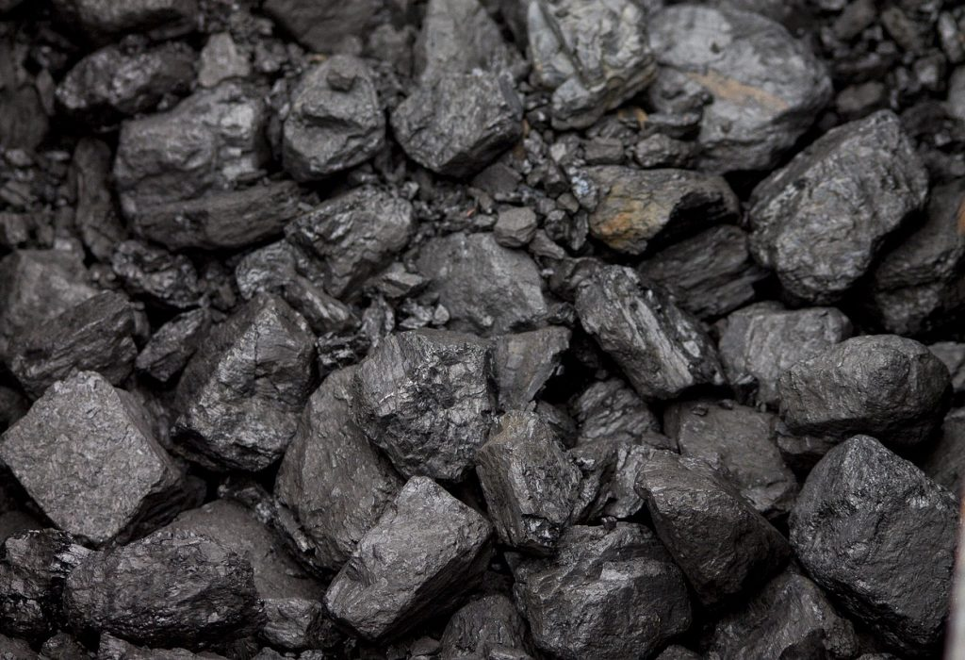Көмір
Графит
Осы үш суреттердің байланысы неде? Мәселен алмаз да, графит те, көмір де жай заттар және көміртектен тұрады. Көміртек атомдарының орналасу реті ғана әртүрлі болып келеді. Осындай кішкентай өзгеріс үлкен айырмашылықтарға әкелуде.
Есіңде сақта!Аллотропияқ түр өзгерістер - бір элемент атомынан құралған, бірақ қасиеттері әртүрлі болатын жай заттар
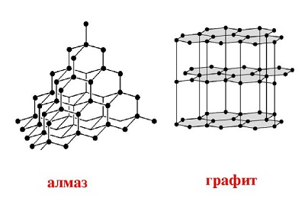
Суретте графит пен алмаздың құрылысы берілген. Мәселен, графит сынуға тән, жұмсақ зат, ал алмаз жердегі ең қатты зат болып саналады.
Графит — қара, электр тоғын жартылай өткізетін, ал алмаз қатты түссіз зат.
Үлкен температураларда және үлкен қысым астында графитті алмазға айналдыруға болады.

